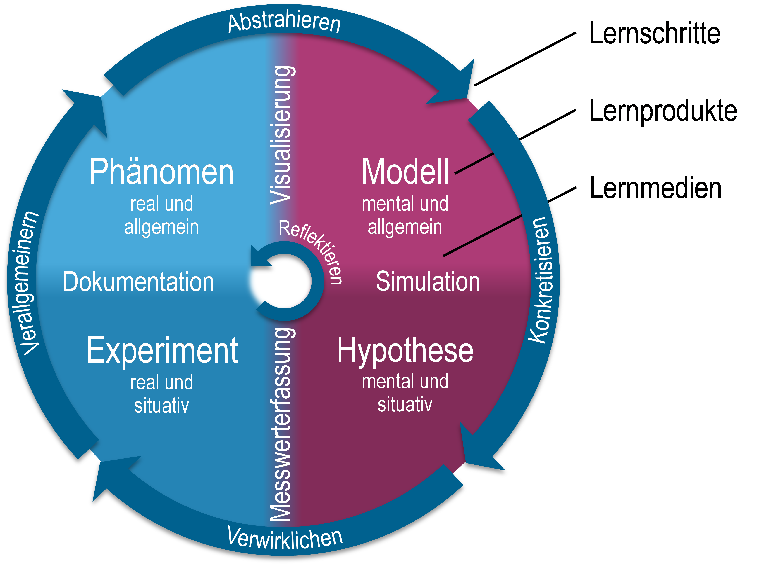

↓ Lernprodukte | ↓ Lernschritte | ↓ Lernmedien
Phänomen – real und allgemein | Verallgemeinern (von der Beobachtung zum Phänomen) | Dokumentation
Modell – mental und allgemein | Abstrahieren (vom Phänomen zum Modell) | Visualisierung
Hypothese – mental und situativ | Konkretisieren (vom Modell zur Hypothese) | Simulation
Experiment – real und situativ | Verwirklichen (von der Hypothese zum Experiment) | Messwerterfassung
Reflektieren (vom Experiment zur Erkenntnis)

↓ Lernprodukte | ↓ Lernschritte | ↓ Lernmedien
Phänomen – real und allgemein | Verallgemeinern (von der Beobachtung zum Phänomen) | Dokumentation
Welche bemerkenswerte Erscheinung soll behandelt werden?  Leitfrage der Erkenntnisgewinnung:  > Warum läuft diese Erscheinung so ab, wie sie abläuft? | Loslösung von einer konkreten Situation:  > Wie sind die Umstände, die bei der Beobachtung des Phänomens regelmäßig auftreten?  > Wie lässt sich das Phänomen im Allgemeinen beschreiben? | > Schilderungen von Alltagsbeobachtungen?  > Fotos und Videos?  > Qualitative Demonstrationen?
Modell – mental und allgemein | Abstrahieren (vom Phänomen zum Modell) | Visualisierung
Auf welcher Grundlage soll die Erklärung basieren? | Konstruktion eines theoretischen Modells:  > Welche naturwissenschaftlichen Ideen und nicht beobachtbaren Elemente werden für die Erklärung benötigt?  > Welche Idealisierungen müssen vorgenommen werden? | > Größen und ihre Zusammenhänge?  > Statische Skizzen?  > Dynamische Konstruktionen oder Animationen?
Hypothese – mental und situativ | Konkretisieren (vom Modell zur Hypothese) | Simulation
Wie lauten die qualitativen und quantitativen Vorhersagen? | Ableitung einer überprüfbaren Behauptung:  > Wie sehen die konkreten Vorkehrungen aus?  > Welche Annahmen werden gemacht?  > Welche Ergebnisse sind zu erwarten? | > Berechnungen?  > Fehlerabschätzungen?  > Simulationen?
Experiment – real und situativ | Verwirklichen (von der Hypothese zum Experiment) | Messwerterfassung
Wie lässt sich die Behauptung experimentell überprüfen? | Durchführung eines quantitativen Experiments:  > Wie sieht der Aufbau aus?  > Welche Messgeräte werden verwendet?  > Wie werden die Messungen ausgewertet? | > Materialien und Messgeräte?  > Tabellen und Diagramme?  > Videoanalyse?  > Sensoren und Smartphones?
Reflektieren (vom Experiment zur Erkenntnis)
Reflexion des Experiments: Wie gut entspricht der Aufbau den Annahmen?
Reflexion der Hypothese: Wie gut passen die experimentellen Ergebnisse zu der Hypothese?
Reflexion des Modells: Wie gut entspricht das Modell der Realität? Welche Aspekte wurden nicht bedacht? Welche alternativen Modelle kann es geben?
Reflexion des Phänomens: Welche Antwort lässt sich auf die anfangs aufgestellte Leitfrage formulieren? Welche Einschränkungen gibt es?
Reflexion der Beobachtung: Auf welche anderen Situationen lässt sich die Antwort noch anwenden?
Ausfüllhilfe
↓ Lernprodukte | ↓ Lernschritte | ↓ Lernmedien
Phänomen – real und allgemein | Verallgemeinern (von der Beobachtung zum Phänomen) | Dokumentation
Der Regenbogen als auffällige Leuchterscheinung am Himmel.  „Warum sehen wir einen Regenbogen dort, wo wir ihn sehen?“ | Bei der Beobachtung des Regenbogens befindet sich die Sonne stets im Rücken und der Blick ist in Richtung eines Regenschauers gerichtet. Wassertropfen reflektieren das Sonnenlicht je nach Farbe in eine bestimmte Richtung. | Aufnahme eines Regenbogens an einem Springbrunnen
Modell – mental und allgemein | Abstrahieren (vom Phänomen zum Modell) | Visualisierung
Lichtwege durch eine Kugel mit verschiedenen Abständen zur optischen Achse sowie Brechung und Reflexion | Es wird von parallelen Sonnenstrahlen ausgegangen, die auf Regentropfen in Form von Kugeln treffen. Bei paralleler Bestrahlung einer Kugel mit parallelen Lichtstrahlen einer Farbe verläuft der Austritt nicht mehr parallel. | Dynamisches Modell zur Untersuchung des Ablenkwinkels in Abhängigkeit des Abstands zur optischen Achse:  geogebra.org/m/n6fc65jt
Hypothese – mental und situativ | Konkretisieren (vom Modell zur Hypothese) | Simulation
„Peilt man den höchsten Punkt des roten Bogens und das Ende des eigenen Schattens an, dann wird dazwischen ein Winkel von 42,4° aufgespannt.“ | Für rotes Licht sagt das visualisierte Modell eine höhere Lichtintensität bei einem Ablenkwinkel von etwa 42,4° voraus. Mithilfe der Gleichheit von Wechselwinkeln wird eine Hypothese für die Beobachtung des Regenbogens formuliert. | Dynamisches Modell zur Lage des Regenbogens in Abhängigkeit vom Höhenwinkel der Sonne:  geogebra.org/m/j6wfszb4
Experiment – real und situativ | Verwirklichen (von der Hypothese zum Experiment) | Messwerterfassung
Bestimmung des Winkels zwischen dem Ende des eigenen Schattens und des höchsten Punkts des Regenbogens | Mithilfe von Augmented Reality wird die Hypothese mit der Realität durch die Einblendung des simulierten Regenbogens verglichen. Dazu muss nach der Einstellung der Körpergröße die Konstruktion entlang des eigenen Schattens ausgerichtet werden. | Aufnahme des Bildschirms, während das dynamische Modell zur Lage des Regenbogens mit dem GeoGebra 3D Rechner im AR-Modus angezeigt wird.
Reflektieren (vom Experiment zur Erkenntnis)
Das Modell sagt den Ort des Hauptregenbogens mithilfe der Brechung und Reflexion im als Kugel idealisierten Wassertropfen ungefähr voraus. Allerdings lässt sich oft ein Nebenregenbogen beobachten, was sich mithilfe eines um eine weitere Reflexion und Brechung erweiterten Modells untersuchen lässt.
Die Lage des Regenbogens hängt vom Sonnenstand relativ zum Beobachter ab und ist charakteristisch für die Brechung und Reflexion in einem sphärischen Körper. Der Brechungsindex von Wasser variiert für verschiedene Farben des Lichts, sodass sich etwas andere Ablenkwinkel ergeben.
Beispiel

